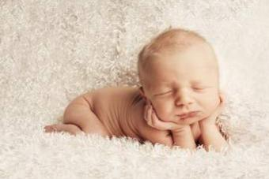

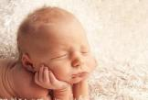
ÚNORÁČCI 2014
Jméno  (přezdívka) maminky | Plánovaný Termín  porodu | Skutečný termín porodu | Váha/míra | Pohlaví  miminka | Jméno miminka
piskotaL | 26.2.2014 |  |  | holčička | Kačenka
Marcela | 8.2.2014 | 14.12.2013 | 2120g/47 cm | chlapeček | Vítek
Kája2013 | 21.2.2014 |  |  | chlapeček | Jaroslav
KristinaK | 9.2.2014 |  |  | holčička | Anna
luťásek | 22.2.2014 |  |  | chlapeček | Vojta
Janina.wei | 20.2.2014 |  |  | chlapeček | Petr
Julie | 5.2.2014 |  |  | chlapeček
Alča08 | 16.2.2014 |  |  | chlapeček | Ondra
Naty89 | 21.2.2014 |  |  | chlapeček | Dominik
Zuzka | 14.2.2014 |  |  | holčička | Eliška
Lentilka | 5.2.2014 |  |  | holčička | Anna
Weruní | 11.2.2014 |  |  | chlapeček | Daniel
Texila | 14.2.2014 |  |  | holčička | Sofinka
Lenka | 5.2.2014 |  |  | ? | Sofie,Václav
Maruška1 | 9.2.2014 |  |  | holčička | Terezka
gabahe | 17.2.2014 |  |  | chlapeček | Adámek
Mamina86 | 13.2.2014 |  |  | holčička | Silvie
Bajja | 26.2.2014 |  |  | chlapeček | Matěj
Ivana.3 | 20.2.2014 |  |  | holčička | Jana
HankaCh | 4.2.2014 |  |  | ?

